**Лабораторна робота №5**

з дисципліни «Системне програмування» з теми

«Арифметичні і логічні операції з цілими числами. Масиви»

Виконав: Перевірив:

Студент групи ІМ-31 доц. Павлов В. Г.

Булах Богдан Валерійович

номер в списку групи: 2

Київ 2025

**Мета роботи**

Вивчення арифметичних і логічних команд Асемблера і здобуття навиків виконання розрахунків з елементами масивів.

**Порядок виконання роботи:**

1. Вивчити арифметичні і логічні команди цілочисельної арифметики.
2. Розробити програму на мові Асемблер, в якій згідно з індивідуальним варіантом завдання виконуються обчислення значення арифметичного виразу з подальшим виводом результату у віконному інтерфейсі. Для всіх варіантів: в разі парного результату він перед виводом додатково ділиться на 2, а в разі непарного – результат додатково умножається на 5.
3. Розрахунки (п. 2, 3) повторити в програмі для 5 значень змінних, причому всі вихідні значення задати цілими числами у вигляді одновимірних масивів.
4. Для перевірки правильності виконання розрахунків і результатів, що виводяться, заздалегідь виконати контрольні розрахунки. Проміжні і остаточні результати контрольних розрахунків привести в звіті по лабораторній роботі.
5. Виконати відладку програми шляхом порівняння розрахованих програмою результатів з контрольними прикладами. Лістинг розробленої програми і скріншоти розрахунків по всіх контрольних прикладах привести в звіті по лабораторній роботі.
6. Зробити висновки по лабораторній роботі.

**Виконання роботи**

Формула для розрахунку за варіантом: (-25 / a + c – b * a) / (l + c * b/ 2).

Контрольні розрахунки

1. Чисельник і знаменник > 0  
    Параметри: a = –1, b = 1, c = 3  
    Чисельник:  
    –25 / (–1) + 3 – 1·(–1) = 25 + 3 + 1 = 29  
    Знаменник:  
    1 + (3·1) / 2 = 1 + 1 = 2  
    Проміжний результат:  
    29 / 2 = 14  
    Оскільки 14 — парне, ділимо на 2:  
    14 / 2 = 7  
    Проміжний результат = 14  
    Остаточний результат = 7
2. Чисельник < 0, знаменник > 0  
    Параметри: a = 1, b = 2, c = 1  
    Чисельник:  
    –25 / 1 + 1 – 2·1 = –25 + 1 – 2 = –26  
    Знаменник:  
    1 + (1·2) / 2 = 1 + 1 = 2  
    Проміжний результат:  
    –26 / 2 = –13  
    Оскільки –13 — непарне, множимо на 5:  
    –13 × 5 = –65  
    Проміжний результат = –13  
    Остаточний результат = –65
3. Чисельник > 0, знаменник < 0  
    Параметри: a = –2, b = 4, c = –5  
    Чисельник:  
    –25 / (–2) + (–5) – 4·(–2) = 12 – 5 + 8 = 15  
    Знаменник:  
    1 + ((–5)·4) / 2 = 1 + (–20 / 2) = 1 – 10 = –9  
    Проміжний результат:  
    15 / (–9) = –1  
    Оскільки –1 — непарне, множимо на 5:  
    –1 × 5 = –5  
    Проміжний результат = –1  
    Остаточний результат = –5
4. Чисельник і знаменник < 0  
    Параметри: a = 5, b = 4, c = –3  
    Чисельник:  
    –25 / 5 + (–3) – 4·5 = –5 – 3 – 20 = –28  
    Знаменник:  
    1 + ((–3)·4) / 2 = 1 + (–12 / 2) = 1 – 6 = –5  
    Проміжний результат:  
    –28 / (–5) = 5  
    Оскільки 5 — непарне, множимо на 5:  
    5 × 5 = 25  
    Проміжний результат = 5  
    Остаточний результат = 25
5. Знаменник = 0  
    Параметри: a = 2, b = 1, c = –2  
    Чисельник:  
    –25 / 2 + (–2) – 1·2 = –12 – 2 – 2 = –16  
    Знаменник:  
    1 + ((–2)·1) / 2 = 1 – 1 = 0  
    Спроба ділення: –16 / 0 ⇒ помилка: ділення на нуль

**Скріншоти програми**

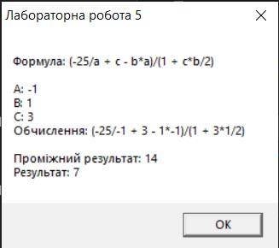

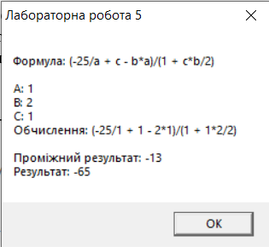

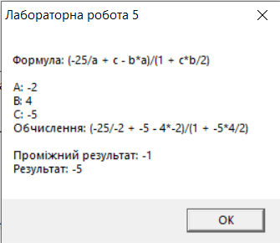

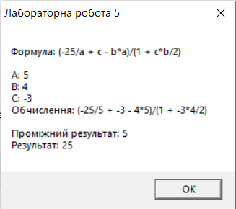

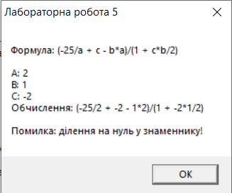

**Лістинг**

.386

.model flat, stdcall

option casemap:none

include \masm32\include\windows.inc

include \masm32\include\user32.inc

include \masm32\include\kernel32.inc

include \masm32\include\dialogs.inc

includelib \masm32\lib\user32.lib

includelib \masm32\lib\kernel32.lib

.data

BohdanBulakhaArray dd -1, 1, -2, 5, 2

BohdanBulakhbArray dd 1, 2, 4, 4, 1

BohdanBulakhcArray dd 3, 1, -5, -3, -2

BohdanBulakhResult dd ?

BohdanBulakhMessageBoxInfo db 512 dup(0)

BohdanBulakhMessageBoxResult db 64 dup(0)

BohdanBulakhResultMessage db "Проміжний результат: %d", 10,

"Результат: %d", 0

BohdanBulakhInfoMessage db "Формула: (-25/a + c - b*a)/(1 + c*b/2)", 10, 10,

"A: %d", 10,

"B: %d", 10,

"C: %d", 10,

"Обчислення: (-25/%d + %d - %d*%d)/(1 + %d*%d/2)", 10, 10,

"%s", 0

BohdanBulakhTitle db "Лабораторна робота 5", 0

BohdanBulakhErrorMessage db "Помилка: ділення на нуль у знаменнику!",0

.code

start:

xor edi, edi

calcLoop:

mov eax, -25

cdq

idiv dword ptr BohdanBulakhaArray[edi*4]

mov ebx, eax

add ebx, dword ptr BohdanBulakhcArray[edi*4]

mov eax, dword ptr BohdanBulakhbArray[edi*4]

mov edx, dword ptr BohdanBulakhaArray[edi*4]

imul eax, edx

sub ebx, eax

mov eax, BohdanBulakhcArray[edi*4]

mov edx, BohdanBulakhbArray[edi*4]

imul eax, edx

sar eax, 1

add eax, 1

mov ecx, eax

.if ecx == 0

invoke wsprintf, offset BohdanBulakhMessageBoxResult, offset BohdanBulakhErrorMessage

.else

mov eax, ebx

cdq

idiv ecx

mov ebx, eax

mov edx, eax

and edx, 1

.if edx == 0

sar eax, 1

.else

imul eax, ebx, 5

.endif

mov BohdanBulakhResult, eax

invoke wsprintf, offset BohdanBulakhMessageBoxResult, offset BohdanBulakhResultMessage,

ebx, eax

.endif

invoke wsprintf, offset BohdanBulakhMessageBoxInfo, offset BohdanBulakhInfoMessage,

BohdanBulakhaArray[edi*4], BohdanBulakhbArray[edi*4],

BohdanBulakhcArray[edi*4], BohdanBulakhaArray[edi*4], BohdanBulakhcArray[edi*4], BohdanBulakhbArray[edi*4],

BohdanBulakhaArray[edi*4], BohdanBulakhcArray[edi*4], BohdanBulakhbArray[edi*4], offset BohdanBulakhMessageBoxResult

invoke MessageBox, NULL, offset BohdanBulakhMessageBoxInfo, offset BohdanBulakhTitle, MB_OK

inc edi

cmp edi, 5

jl calcLoop

invoke ExitProcess, 0

end start

**Висновки**

У ході виконання лабораторної роботи №5 було розроблено програму, яка обчислює вираз (-25 / a + c - b * a) / (1 + c * b / 2) з урахуванням обробки ділення на нуль та перевірки парності результату (ділення на 2 для парних чисел або множення на 5 для непарних). Для перевірки коректності роботи програми були використані п’ять контрольних прикладів з різними комбінаціями вхідних значень. Усі результати співпали з очікуваними: правильні обчислення були виконані для всіх випадків, а при спробі ділення на нуль виводилось повідомлення про помилку. Таким чином, програму реалізовано правильно, що підтверджується збігом з контрольними розрахунками.